2024【地理】中考真题分类卷
【中国的民族】专题练习

（山东泰安市·中考真题）
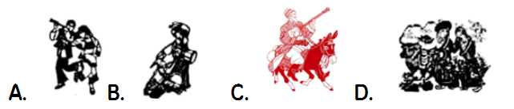
剪纸是中国民间传统艺术，2009年9月入选联合国教科文组织人类非物质文化遗产代表作名录。下列剪纸艺术作品中表示维吾尔族的是（ C ）

【解析】
我国民族众多，风土人情多姿多彩，各民族和睦相处，创造并保留了各自别具特色的民族文化。依据服饰和乐器读图可知，C是维吾尔族，主要分布在新疆维吾尔自治区。故选：C。
（广西北海市·中考真题）
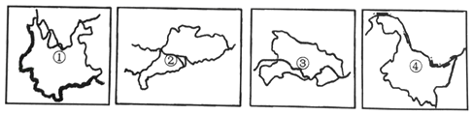
读我国四个省级行政区示意图，据所学知识完成下面小题。

1、与他国相邻的省级行政区是（ B ）
A．①② B．①④ C．②③ D．③④
2、人口密度较大的省级行政区是（ C ）
A．①② B．①④ C．②③ D．③④
【解析】
1、目前我国共有34个省级行政单位，各省区轮廓各异。图中①为云南省，②为广东省，③为湖北省，④为黑龙江省。我国34个省级行政单位中，陆上有邻国的省级行政单位有新疆维吾尔自治区、西藏自治区、①云南、广西壮族自治区、辽宁、吉林、④黑龙江、内蒙古自治区和甘肃。依据题意。故选B。
2、（腾冲﹣黑河一线）我国人口的空间分布是东南多，西北少；城乡分布：农村人口比重大，城镇人口比重小。我国约有三千多万华侨和华人生活在国外。侨胞的原藉以广东，福建两省最多。我国人口分布不均匀，以黑龙江的黑河至云南省的腾冲一线为界，此线以东人口稠密，此线以西人口稀疏。图示①为云南省；②为广东省；③为湖北省；④为黑龙江省；云南省位于我国西南地区；黑龙江省地广人少；故②③符合题意。故选C。
（湖北黄石市·中考真题）
下图是某省区的轮廓图该省区最主要的少数民族是（ D ）
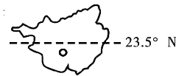

A．回族 B．藏族 C．苗族 D．壮族
【解析】
读图可知：根据该图的轮廓判断，该省为广西壮族自治区，主要的少数民族为壮族，是55个少数民族中人数最多的，故选D。

